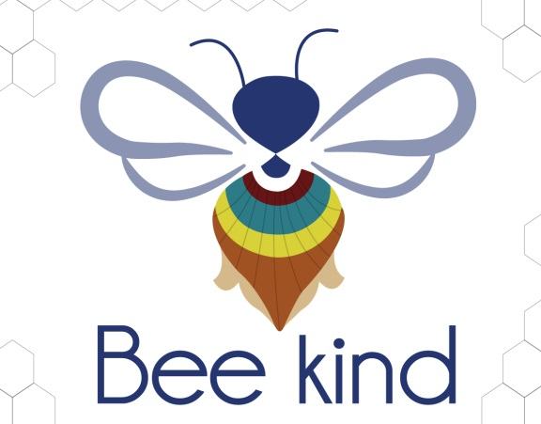

Bee Kind

Il progetto Bee Kind prevede che nel parco del Museo Malmerendi a Faenza si collochi un apiario composto da 4 di alveari, ai quali aggiungere l’arnia B-BOX da osservazione.
L'idea, nata dalla collaborazione tra Museo e Legambiente Faenza, è stata condivisa con altre organizzazioni del territorio.
Gli scopi:
- raccontare agli studenti, ma non solo, la storia delle api guardando cosa succede in un alveare;
- in collaborazione con CONAPI e con l’Università di Bologna, utilizzare le api per monitorare lo stato dell’inquinamento urbano;
- produrre un miele speciale, il “Miele di Bea”, l’ape protagonista della nostra storia.

Gli indirizzi:
https://www.legambientefaenza.it/temi/lidea-e-il-progetto/
https://www.facebook.com/beekindfaenza/
https://www.instagram.com/beekindfaenza/
https://www.youtube.com/watch?v=pHm6dqbwV3c

